13.3 length of space curves

如果curve的形式是这样



那么它的长度为，

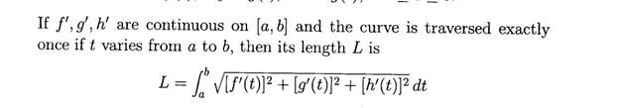

example

(A)C:R(T)=<accost,asint,ct>

r't=<-asint,acost.c>

|r't|=根号下a^2+c^2 从0到2PI

等于2P*根号下A^2+C^2

(B) r(t)=(3t)i+(3^0.5 * t^2)j+2/3 *t^3k

r't=3,,2*3^0.5, 2t^2

|r't|=3+2t^2

from 0 到1， (3t+2t^2/3) 1to 0 = 11/3

EG

C1：r(t=<t,t^2,t^3> C2;R(T=<sint, ,sin2t,t >

找到这两个点的夹角

首先求出相交点

000

其次求出切线角度

切线C1:（1,2T,3T^2） (1,0,0)

切线C2： (COST,2COS2T,1) 121

这两个都是向量，求向量角度

ab=|a||b|costheta

1=1* 根号6 costheta

Parameterization of a curve by the its arc length

c=

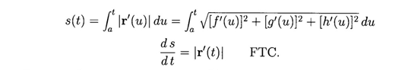

必须要大于0，不能没有上升或下降，s形状曲线

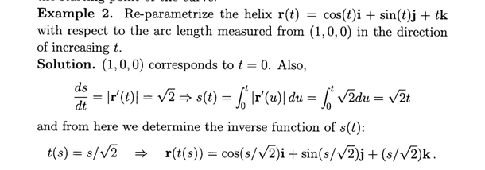

EX.

R(T)=<cost，sint, t> t>=0

第一步求r(t)的导数

r't=-sint,cost,1

第二步求r'(t)的大小

|r't|=根号2

第三步代入公式

 //r'(t)就是r'(u)， du不变作为未知数

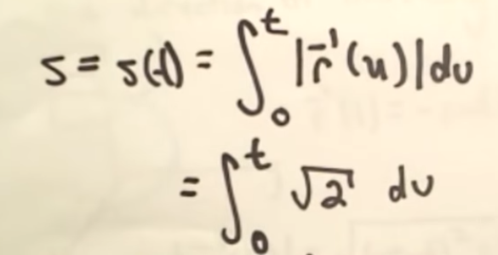



t=S/根号2,把t转换成s的形式

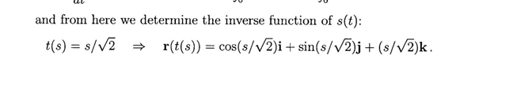

第四部带回原式，

Curvature of a curve 曲率， 曲线以多快的速度改变方向

总结：

如果是<a,b,c>形式，使用

如果是y=f(x)形式，使用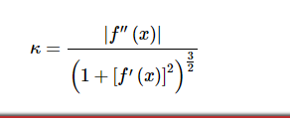



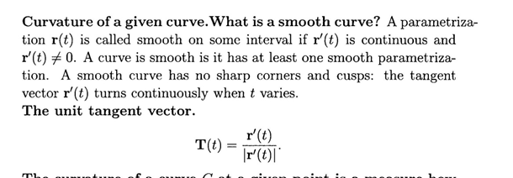

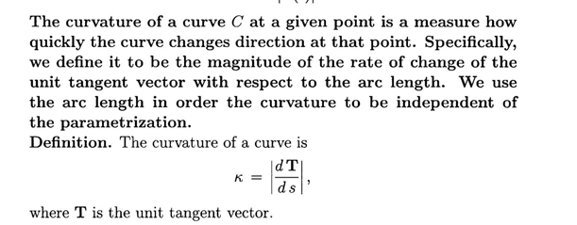

曲率是unit Tangent vector对s求导 .how quickly the curve changes direction

at some point

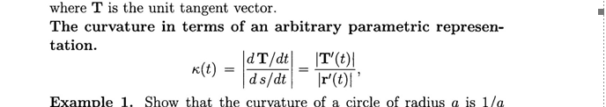

两个formula

r(t)是C的曲线表达方程

例子：

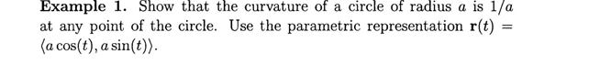

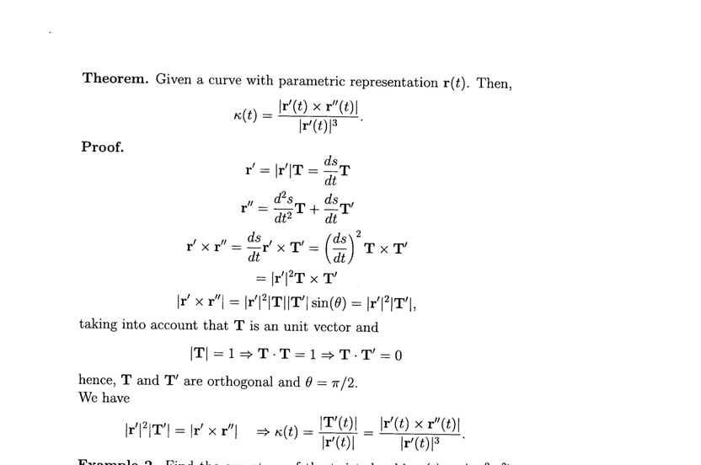

曲率第三种求法 //最好求法

EX. 

r't=1,2t,3t^2

r''t=0,2,6t

r'xr''= | I j k|

| 1 2t 3t^2|

|0 2 6t| =<6t^2,-6t,2>

曲率最终等于=2

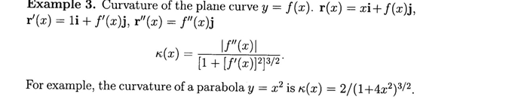

FINAL 题目

Eg.

C:Y=X^2

X=? AT anypoint

find the point on C with maximum curvature

Sol:r(x)=x.x^2

r'x=<1,2x>

r''x=<0,2>

r'xr''=<0,0,2>

creature=2/(1+4x^2)^3, 显然最大的时候是x=0,

normal and binormal vectors

要构建一个坐标系需要三根轴，

T(t)作为第一根轴，

N(t)作为第二根轴//大小为1，T(t)的第一节导数，因此垂直

B（t），叉乘，因此互相垂直

假想一个space curve,上面一个点P(t), 将会有很多vector垂直于T(t),

T(t)指的是tangent vector且长度为1

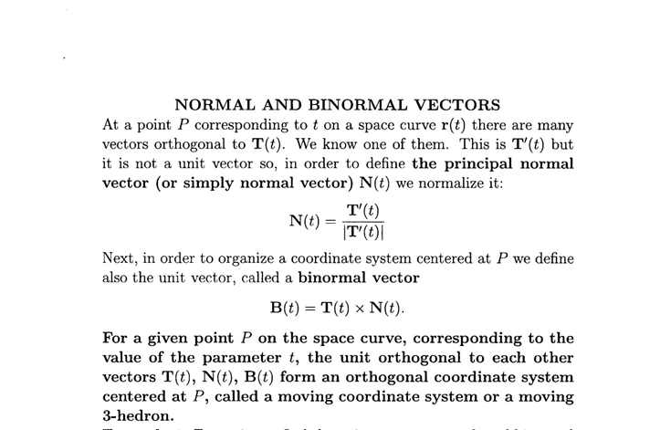

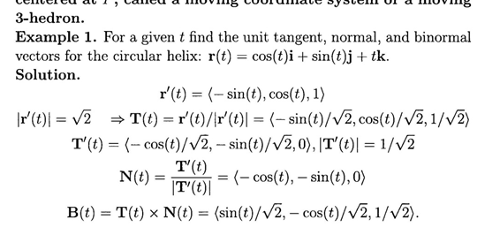

Ex

r(t)=<cost,sint,t>

r't=<-sint,cost,0>

r'xr''= <sint,-cost,1>

曲率=1/2

偏导数

f(x,y)=x^2y^3

df(x,y)/dx=2xy^3

df(x,y)/dy=3x^2y^2

f(x,y,z)=

13.4 Motion in space: velocity and acceleration

假设有一个粒子的Position vector是r(t)

那么它的velocity vector就是， v(t)是particle运动轨道trajectory的切线并且指向切线的方向

particle的速率speed等于velocity vector的大小magnitude



acceleration vector是velocity vector的导数

例题：

假设有一个运动的粒子r(0)=<1,0,0>,v(0)=<1,-1,1> a(t)=<4t,6t,1> at any time-moment t, find the velocity v(t), position r(t)

v(t)=∫a(t)dt=<2t^2+c1,3t^2+c2,t+c3>

v(0)=<1,-1,1>

v(t)=<2t^2+1,3t^2-1,t+1>

r(t)=∫v(t)=<2/3t^3+t+1,t^3-t,t^2/2>

Tangential and normal components of acceleration

T(t)为v(t)的单位向量

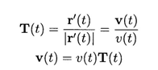

速率为大小

如果我们对这个方程再求导，



。。。。

最终结果

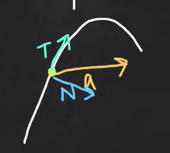





例题：找到aT与aN, for r(t)=<cost,sint,t>

解：

r'(t)=<-sint,cost,1>

r''(t)=<-cost,-sint,0>

r'(t)*r''(t)=sintcost-sintcost=0

**aT=0**

r'(t)Xr''(t)=|i j k|

|-sint cost 1|

|-cost -sint 0|

=sint I -(cost)j +1k

=<sint,cost,1>

**aN=根号2/根号2=1**

Projectile motion 抛物线运动

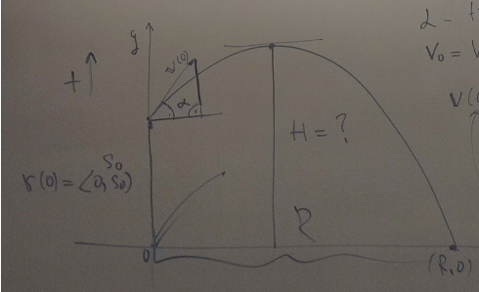

假设有这么一个抛物线，初始速度为(v0)，角度为α，最后到达了(R,0),初始高度为s0

初始速率等于|v0|,用k0来表示

v0=<k0cosα，k0sinα>

a(t)=<0,-g>=0i-gj

v(t)=<k0cosα,-gt+k0sinα>

r(t)=<k0cos(α)t+c1,k0sin(α)t -gt^2/2+c2> //为啥cos没有变sin，因为只是关于t的，α是常数

r(0)=<0,s0>

r<t>=<k0cos(α)t,k0sin(α)t-gt^2/2+s0>

t=k0sinα-gt=0

t=k0sinα/g

例如，初始速率k0=100m/s,α=30°，s0=20m ，g=9.8



我们想看这个能飞多远，因此不能直接用向上v50m/s 除以g，而是要让后面那个等于0，就是飞行时间

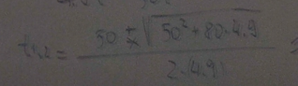

t=10.59s

R就求出来了



，